
Documentación aplicativo
Asistente Empaquetado

Contents
1. Instalación 3
2. Estructura Directorios 5
3. Interfaz gráfica 6
4. Flujo de proceso 7
5. Manual de uso 8

Instalación

Para proceder con la instalación, se debe primeramente obtener el paquete de instalación correspondiente a la última versión del aplicativo.
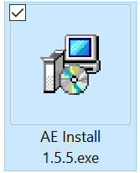
A continuación con hacerle doble click, se nos ofrecera escoger el idioma para el asistente de instalación, por defecto esta en español
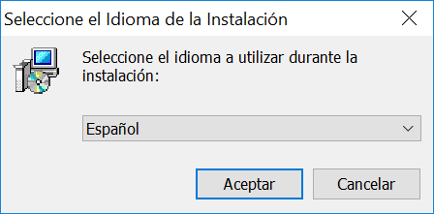
Una vez seleccionado iniciara un wizard de instalación, donde la primera pantalla nos solicitara el lugar donde deseamos instalar el aplicativo, por defecto este se instalará C:\Program Files (x86)\Asistente Empaquetado, sin embargo el usuario es libre de escoger donde mejor le acomode.
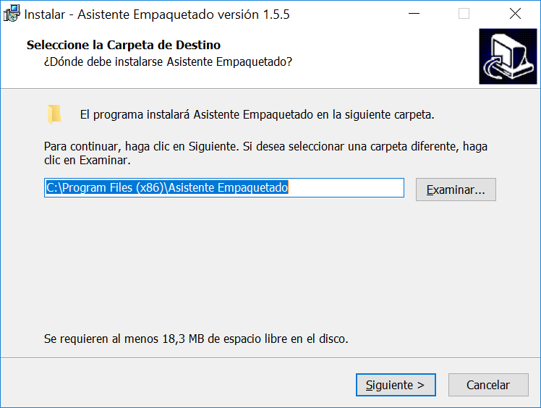
Posteriormente el usuario podrá determinar si desea generar un icono de acceso directo en el escritorio.
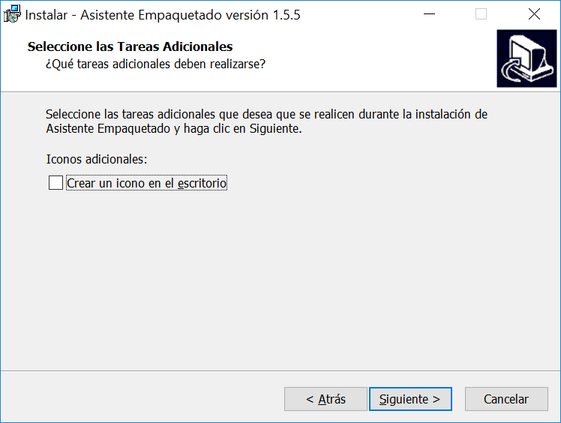
Finalmente nos dara un resumen recordandonos el lugar escogido para su instalación, en caso de querer cambiarlo el usuario debera presionar atrás, hasta regresar a la ventana correspondiente, en caso de que todo este ok simplemente da click en el botón Instalar.
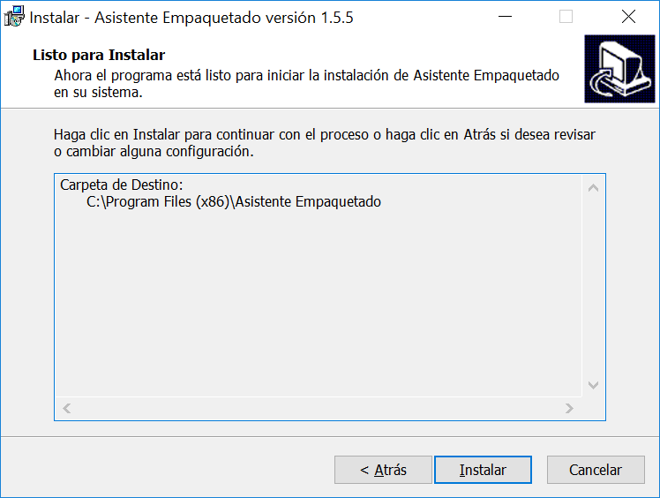
Con esto el proceso de instalación se dará por terminado, y opcionalmente puede iniciar el aplicativo.

Estructura Directorios

Una vez instalada la aplicación en nuestro equipo se nos presentara los siguientes directorios y archivos.
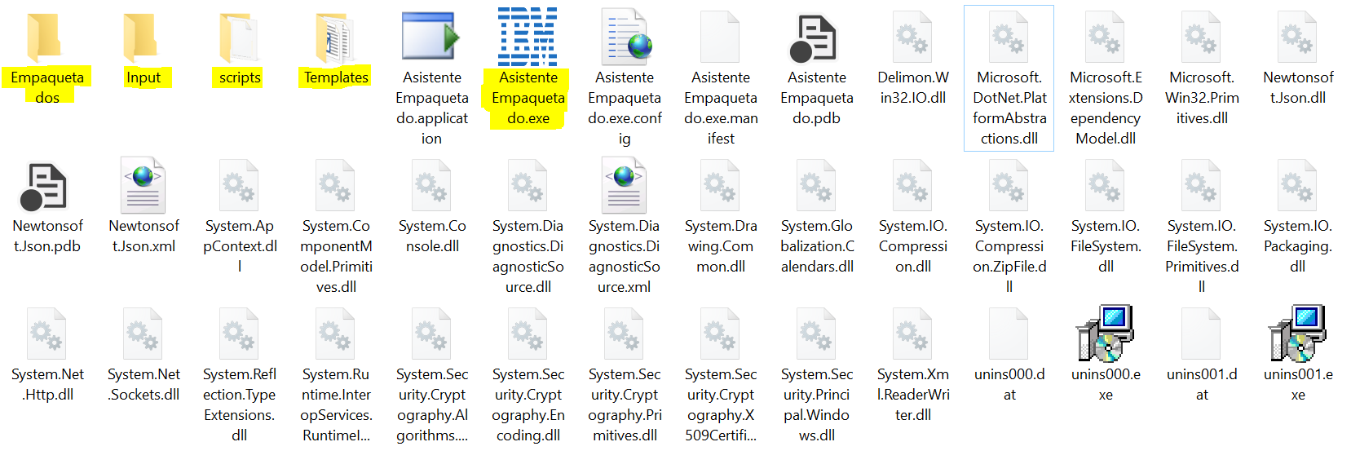
Los elementos marcados en la imagen anterior son los que serán explicados a continuación:
- Empaquetados: este directorio almacena todos los proyectos procesador por el aplicativo, siendo la carpeta de salida del proceso.
- Input: directorio de entrada, debe contener el último respaldo la carpeta local correspondiente a los ambientes ESBl y ESB_UTIL, sin estos archivos el aplicativo no podrá funcionar y se caerá.
- Scripts: aplicativos complementarios que se ejecutan para generar zip de canónicos y Shell para la exposición de los servicios.
- Templates: corresponden a las plantillas con las que se generarán las guías para cada empaquetado.
- Asistente Empaquetado.exe: archivo ejecutable que inicia el aplicativo.

Interfaz gráfica

El presente aplicativo cuenta con una sencilla interfaz gráfica de una sola ventana, como se muestra a continuación.
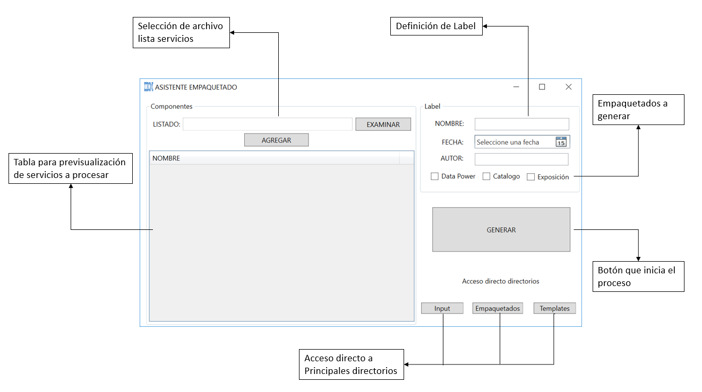

Flujo de proceso
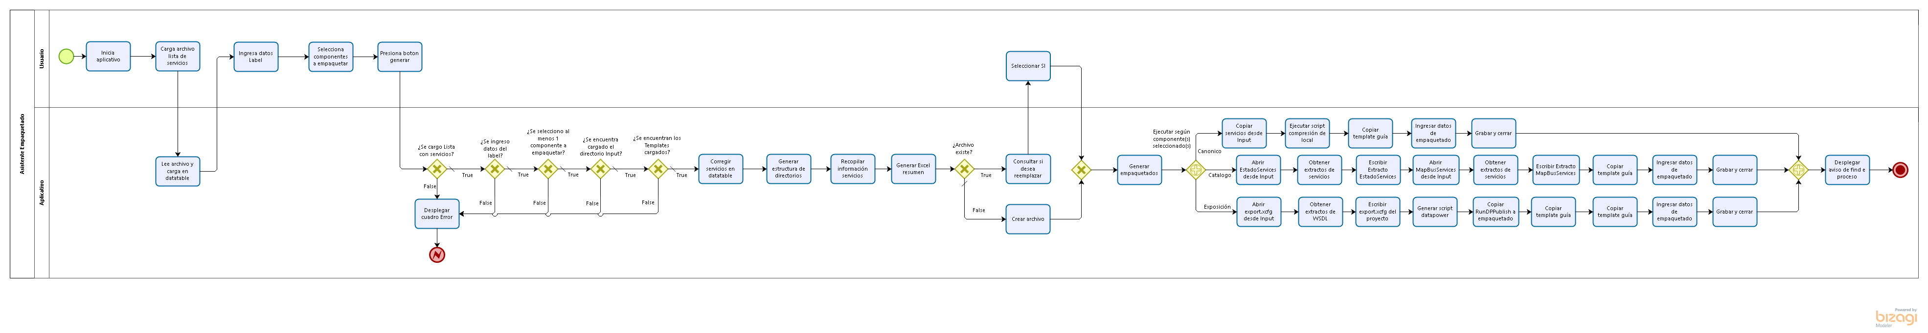

Manual de uso
La siguiente información corresponde a las instrucciones para hacer correcto uso del aplicativo:
- Al iniciar el aplicativo se debe seleccionar el archivo TXT que contiene el listado de servicios a procesar.
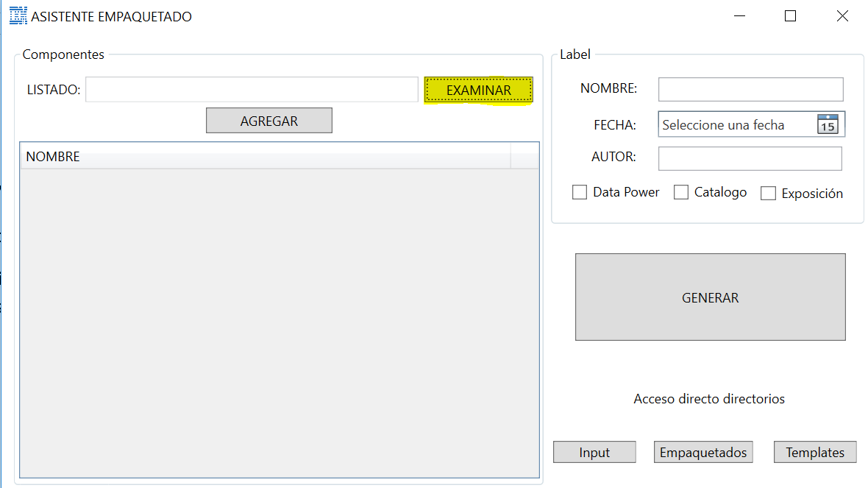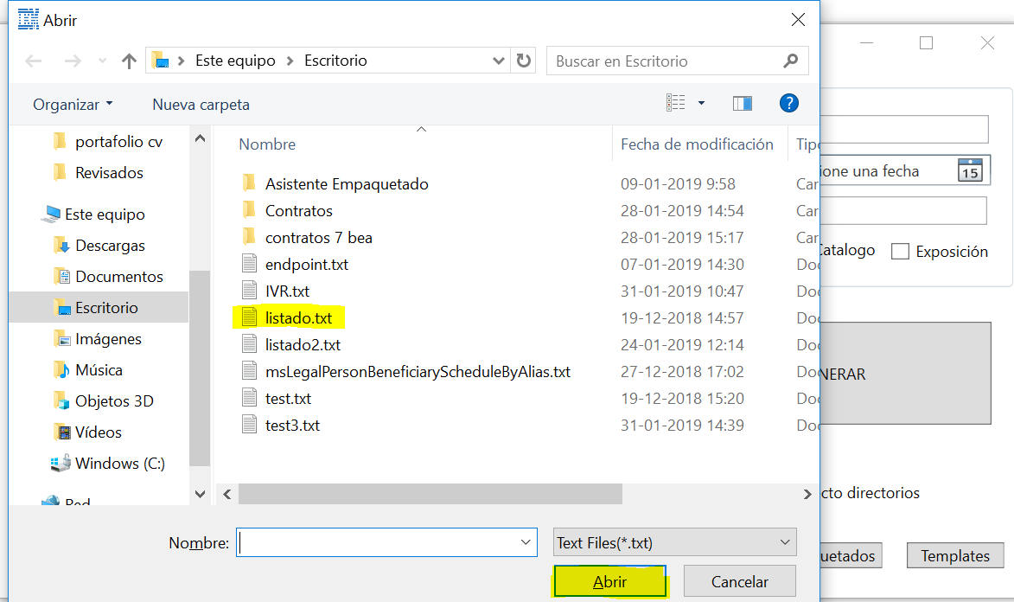
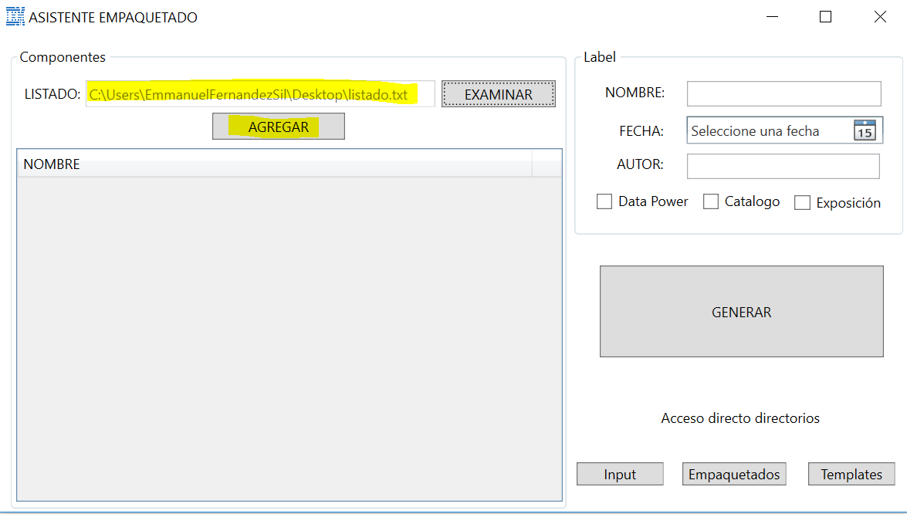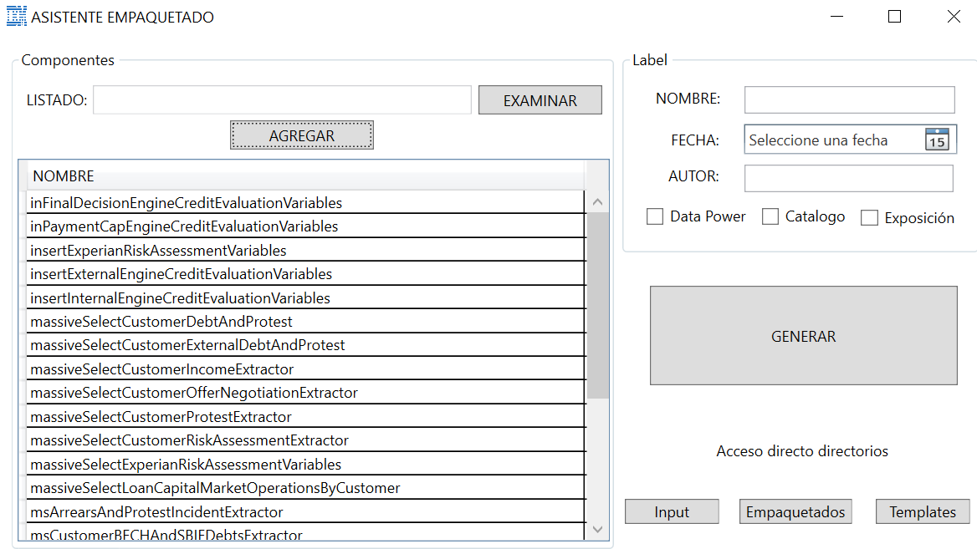
Dicho archivo debe tener el siguiente formato.
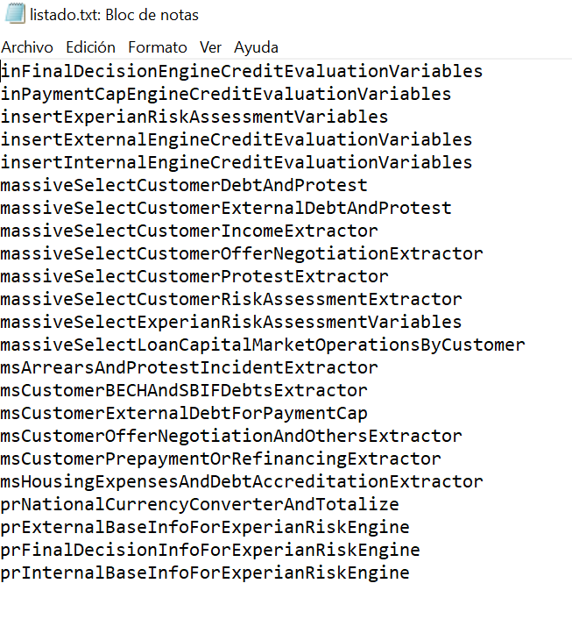

- Posterior a la carga de los servicios se debe ingresar los datos para el label, estos son:
- NOMBRE: corresponde al nombre del proyecto, por ejemplo SOFTOKEN, cabe destacar que ya sea que se escriba en minúscula el aplicativo lo registrara en mayúscula.
- FECHA: la fecha que llevara el label
- AUTOR: persona que realiza el empaquetado, este dato es case sensitive y se registra en la guía de instalación correspondiente.
- CHECKBOX: los tres checkbox corresponden al tipo de componente que se empaquetara, estos puede ser canónico, catalogo y/o exposición, debe por obligación seleccionarse como mínimo 1.
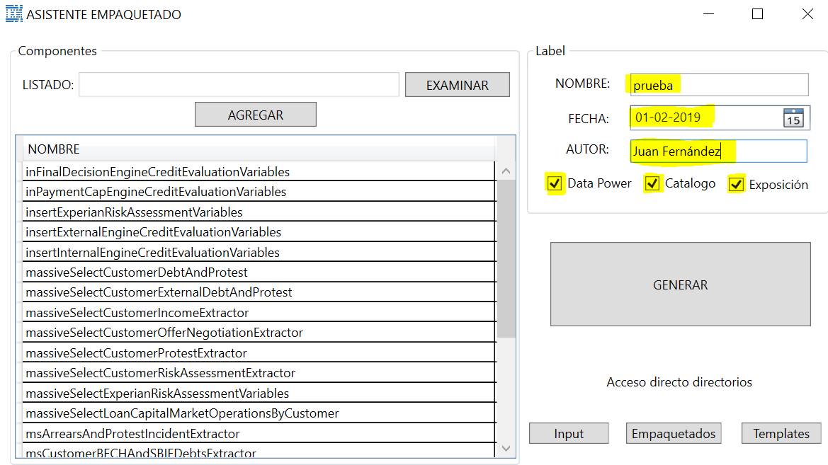
- Finalmente dar click en el botón generar, esto comenzara el proceso que toma alrededor de 10 segundos según la cantidad de servicios, un mensaje aparecerá al momento que se finalice el proceso satisfactoriamente.
